**Преобразование суждений. Превращение.**

Это преобразование суждения путем перемены его качества на противоположное. Количество суждения, его субъект и предикат при этом не меняются.

В превращении проявляются следующие закономерности:

а) общеутвердительное суждение (А) преобразуется в общеотрицательное (Е). Формула превращения: «Все S есть Р» – «Ни одно S не есть не-Р». Так, суждение: «Все адвокаты – юристы» по качеству утвердительное. Превращаем его в отрицательное, но так при этом, чтобы его смысл не изменился: «Ни один адвокат не является неюристом». Вот графическое изображение:

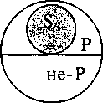

б) общеотрицательное суждение (Е), наоборот, превращается в общеутвердительное (А). Формула: «Ни одно S не есть не-Р» – «Все S есть Р». Пример: «Ни одно преступление не осталось нераскрытым» – «Все преступления раскрыты». Графически:

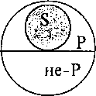

в) частноутвердительное суждение (I) превращается в частноотрицательное (О). Формула: «Некоторые S есть Р» – «Некоторые S не есть не-Р». Пример: «Некоторые свидетели дали верные показания» – «Некоторые свидетели не дали неверных показаний». Графически:

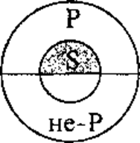

г) частноотрицательное суждение (О) превращается в частноутвердительное (I). Формула: «Некоторые S не есть Р» – «Некоторые S есть не-Р». Например: «Некоторые книги не есть интересные» – «Некоторые книги есть неинтересные». Графически:

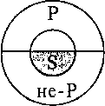

Значение превращения как логической операции состоит в том, что благодаря ему в суждении раскрывается новый, более богатый смысл: утверждение принимает форму отрицания и наоборот. Представим себе спор нескольких людей. Один говорит: «Петров – патриот». Другой возражает: «Петров – не патриот». Находится третий, который возражает второму: «Петров не является непатриотом». Высказанное им суждение и есть пример превращения. С одной стороны, оно равнозначно первому: двойное отрицание равно утверждению: «Петров – патриот», а с другой – противоположно суждению: «Петров – не патриот».

В юридических дискуссиях, спорах и т.д. подобный прием используется нередко. О нем свидетельствуют, в частности, выражения типа: «не есть не ...», «не является не ...» и др.

Обращение и превращение выступают основными, исходными логическими операциями с суждениями. Их различное сочетание порождает еще две операции: противопоставление субъекту и противопоставление предикату, которые считаются производными или смешанными.